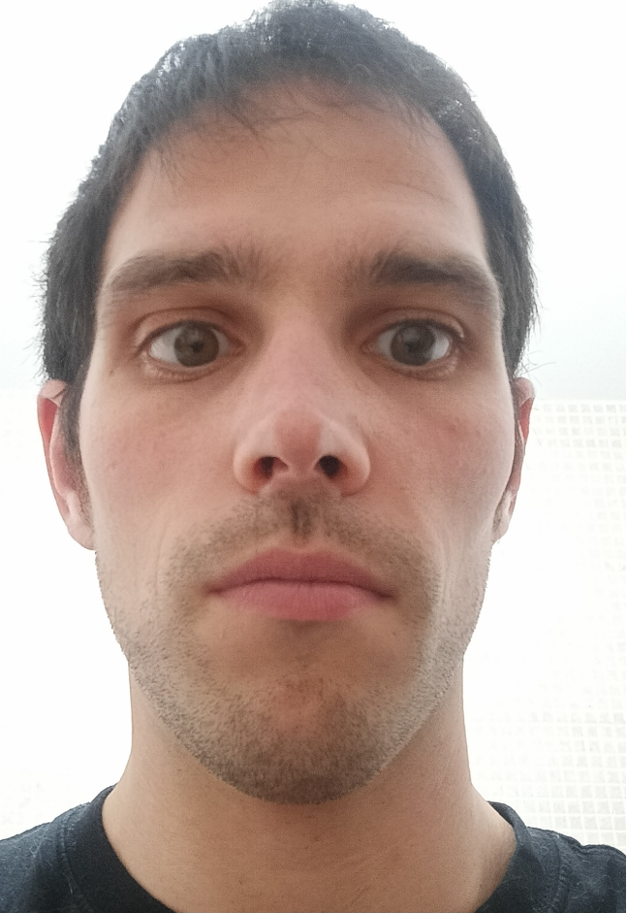

Operario ordeño granja de vacas

Joan Marc Adalid Merino

**DIPLOMAS Y HOBBIES**

**Formaciones :** Diplomados, Congresos, xxxxxxxxxx xxxxxx xxxxxxxxx xxxxxxxxxxxxxxxxx

**Hobbies:** xxxxxxxxxxxxxxxxxxxxxxxxxxxxxx



653292570



Almacelles-España

anlleroz_@hotmail.com

**SOBRE MÍ**

Mi nombre es Joan Marc, nací en Vielha y me crie en Betrén. Estoy buscando trabajo en el vall d’Aran y creo que en vuestra empresa podré crecer profesionalmente y mejorar mi calidad de vida.

**HABILIDADES**

* Trabajo en equipo, puntualidad, experiencia en trabajaos de ganado vacuno, dinamismo, habilidad para aprender cosas nuevas y disponibilidad horaria.
* Trabajo bajo presión

**EXPERIENCIA PROFESIONAL**

-Granja San José: operario de ordeño, operario recría y ayudante de veterinario. 2014-actualidad.

Trabajos realizados: Formar parte y gestionar trabajo de ordeño en cadena y organizadamente en grupo de ordeño, realizando el trabajo diario en el tiempo y la forma programados. Trabajos de mantenimiento y reparación sala de ordeño y maquinaria. Asistente de veterinario; Operaciones a animales y trabajos de bienestar animal. Experiencia asistiendo parto y post parto animal tipo vacuno.

-Residencia ICAD, gerocultor, turno de mañana, tarde y noche, 14 meses, Torreserona,2012 -2013.

Trabajos realizados: Limpiar y ordenar habitaciones. Hacer camas. Servir desayunos, comidas y cenas a los residentes. Atender preguntas o dudas de los familiares que vienen a ver a los residentes, trato correcto y paciente hacia los residentes.

-Agroserveis Almacelles(cooperativa agraria) 1 mes prácticas curso suma´t, Almacelles,2011.

-Carpintería Daniel Adalid, 6 meses, peón en carpintería, Almacelles,2004.

-Juan Carlos Adalid Pintura y limpieza en general, peón de pintor, 2 años, 2002-2004. Vielha.

-Grupo Hermanas Rodríguez, pintor, barnizador, empapelador y similares, 6 meses, Almacelles 2007.

-Montajes y construcciones PLANA, peón de instalaciones de riego agrícola, 6 meses, Almacelles, 2007.

-Construcciones Grudeco, manobra albañil, 9 meses, ( Suchs, termens) 2005-2006.

-Albaigua Cuines Lleida, manobra albañil, 4 meses, Terrasa, 2005.

Castellano y catalán (idioma nativo)

Inglés (nivel básico)

**IDIOMAS**

-Graduado ESO 2023

- Titulo de geriatría y gerontología, online, 300 horas, 2011.

- Técnico en mantenimiento, reparación y aires acondicionados, CIFO, 4 meses de duración, Lleida, 2011.

- Licencia de uso de carretillas elevadoras, 2011.

**-Curso de trabajos agropecuarios, curso suma´t consell comarcal Segrià, 2012Lleida.**

**-Carnet fitosanitario, nivel básico, 2011.**

- Carné bienestar animal general y especifico explotaciones agrarias, 2018.

-Actualmente cursando fp informática SMX.

-Carné conducir B. año 2012

**EDUCACIÓN**